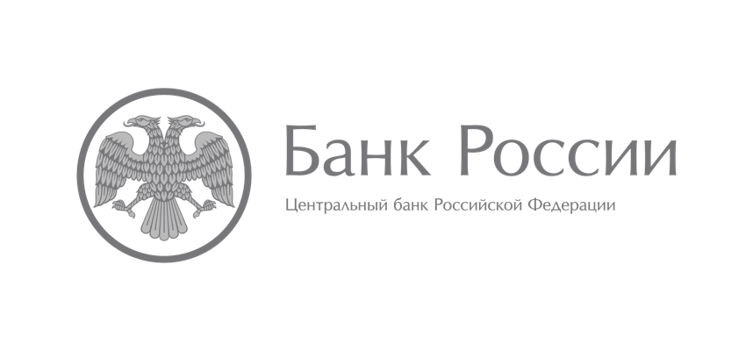
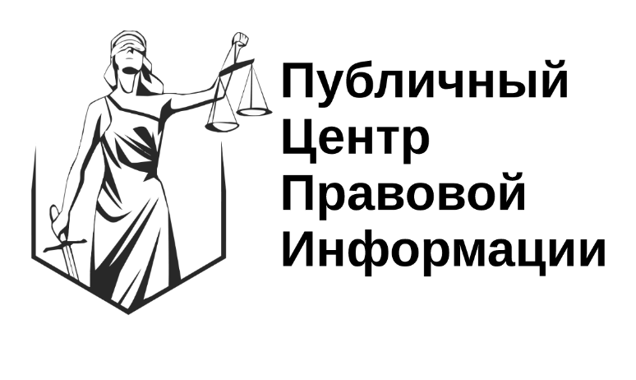
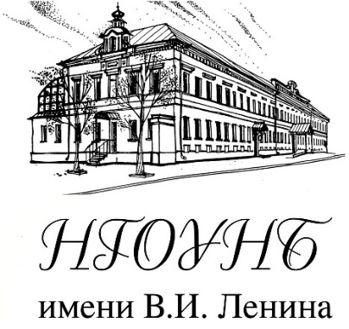
27 февраля 15:15
Отдел
«Публичный центр правовой информации»
приглашает всех желающих на тренинги, направленные на формирования финансовой культуры, для граждан возраста 55+

Открываем свой «МИР»
– Противодействие финансовому, телефонному мошенничеству и кибермошенничеству
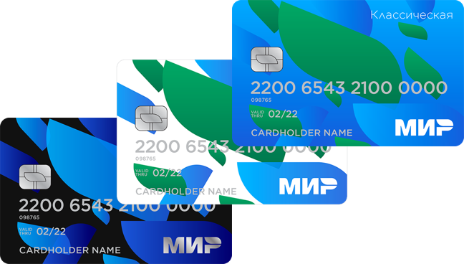
– Открываем свой «МИР»: российская, национальная, своя. О платежной системе «МИР»
Место проведения:
НГОУНБ им. В.И. Ленина, ул. Варварская,
дом 3, 1 этаж, правое крыло, комната 19
Телефон для справок:
8 (831) 411-85-54

